В настоящее время в нашей стране происходят существенные изменения в образовании. 29 октября в МБ ДОУ «Поломошинский детский сад» состоялся практико – ориентированный семинар для воспитателей дошкольных образовательных организаций «Формирование элементарных математических представлений в соответствии с ФГОС ДО. Воспитатель высшей категории Шмидт Юлия Васильевна и Елгина Елена Александровна на примере работы с воспитанниками представили опыт работы в соответствии с ФГОС ДО. На примере построения НОД педагоги показали выполнение главной цели модернизации дошкольного образования - воспитание успешной личности, самостоятельной, здоровой, активной, умеющей креативно мыслить. Главная особенность организации образовательной деятельности в ДОУ на современном этапе - это уход от учебной деятельности, повышение статуса игры, как основного вида деятельности детей дошкольного возраста; включение в процесс эффективных форм работы с детьми: ИКТ, проектной деятельности, игровых, проблемно - обучающих ситуаций в рамках интеграции образовательных областей.

Шмидт Юлия Васильевна. «Формирование элементарных математических представлений через инсценировку сказки «Курочка Ряба».
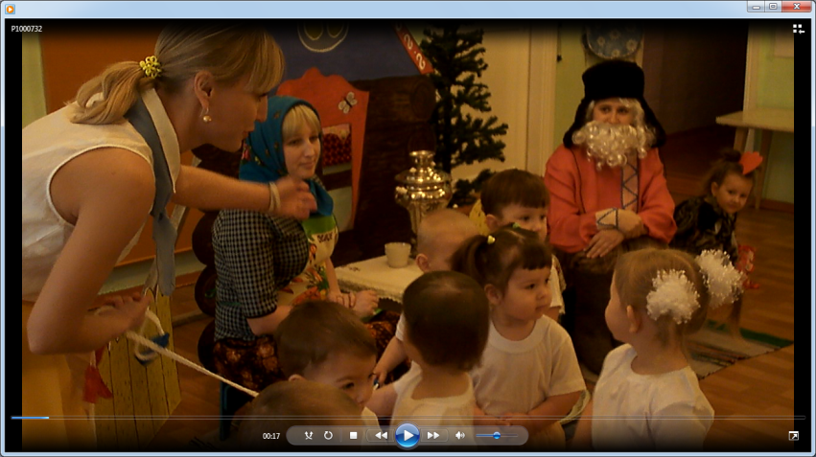
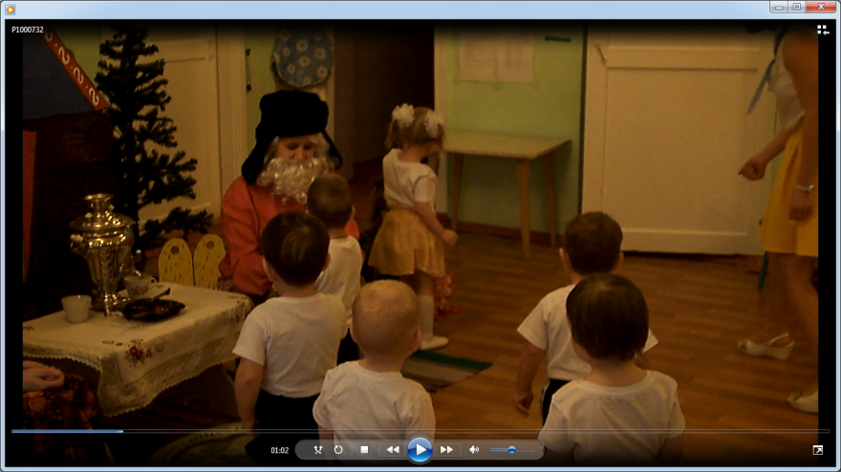
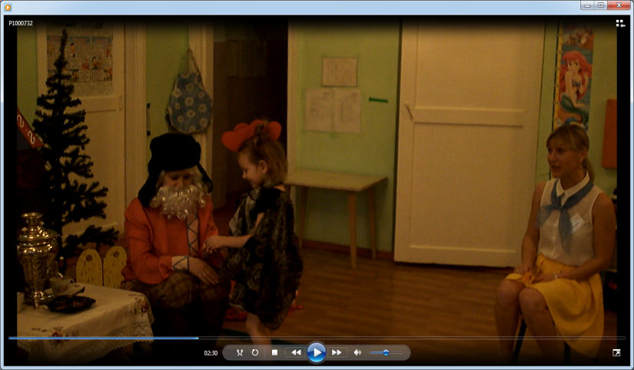
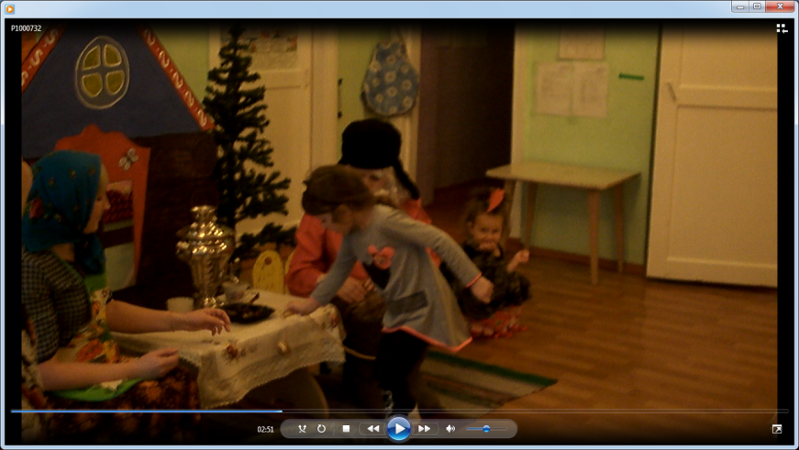
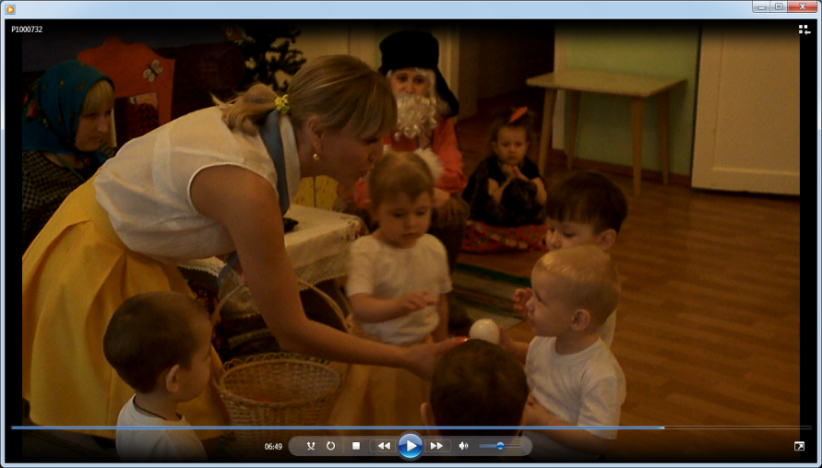
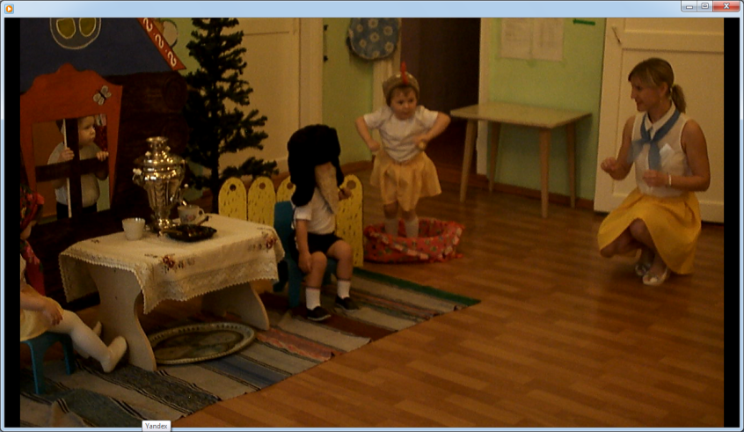
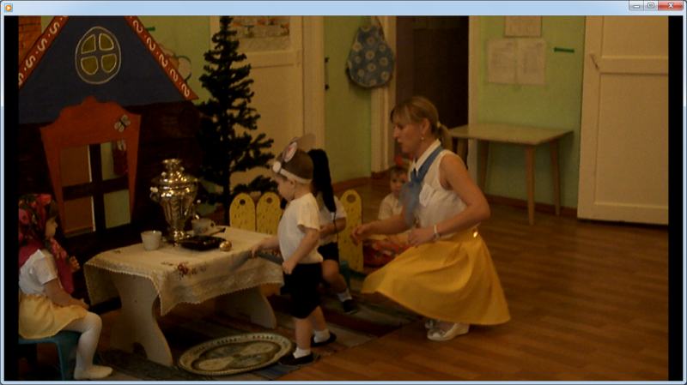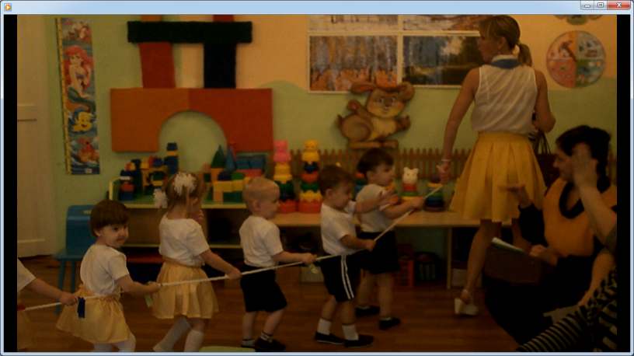

Елгина Елена Александровна воспитатель первой квалификационной категории средней группы. Тема: Формирование элементарных математических представлений в средней группе «На поиски Фиксиков».

